**一、纳税记录证明**

1.手机端（推荐）：通过个人所得税app-选择“我要办税”-“证明开具”-纳税记录开具，选择起止时间后，点击“保存”即可制作成功（此为图片格式，需转为PDF格式文件）。

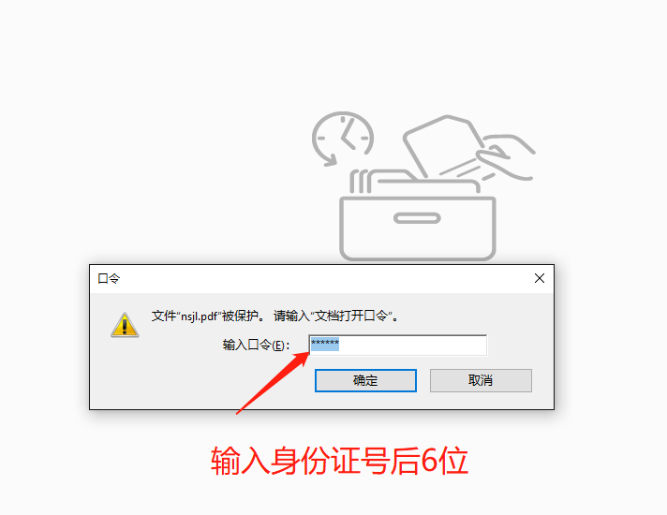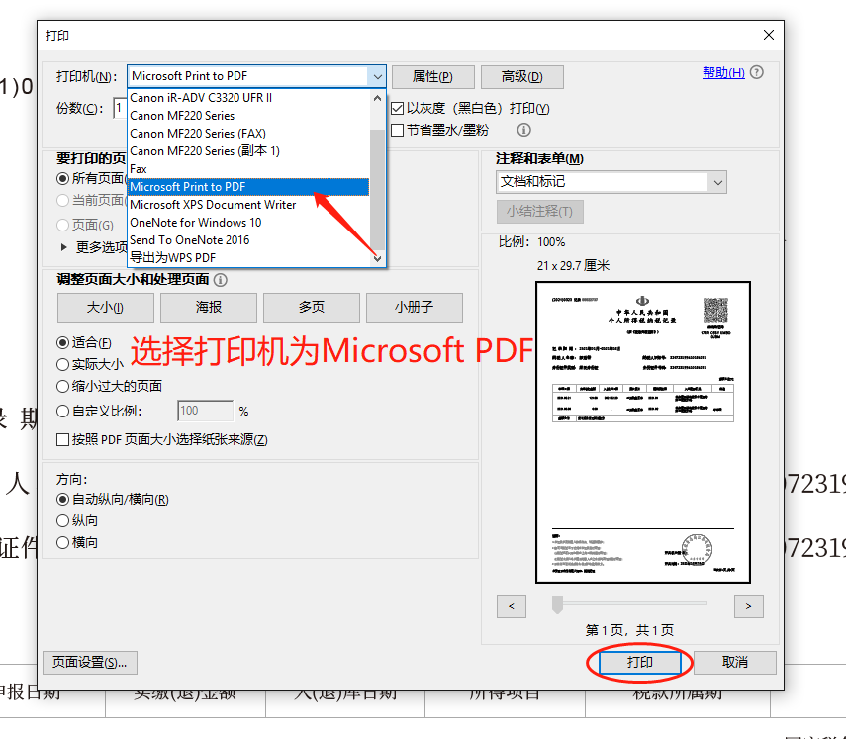2.电脑端：登录江苏省自然人电子税务局网站https://etax.chinatax.gov.cn/ ，再通过“个人所得税”app扫码登录进页面，选择“纳税记录”开具，进去后可选择时间段纳税记录，最终下载的PDF电子口令是身份证后六位（需去除密码，教程如下）。

**二、社保（参保证明）**

1、手机端：苏周到APP-搜智慧人社-社会保险-个人权益单查询-点击“江苏省社会保险权益记录单(参保人员)”及“基本养老保险权益单”并下载。

2、电脑端（推荐）：可以通过登录江苏省人力资源和社会保障厅网上办事服务大厅，网址：https://rs.jshrss.jiangsu.gov.cn/，即可看到网办大厅界面，点击右上角注册登录后，进入个人中心，查看“我的权益单”，分别选择“社会保险权益记录单”及“基本养老保险权益单”，选择起止年月，点击预览权益单即可打印或下载。

